Jiří Zubko
datum narození: 17. 8. 1971
trvalé bydliště: Mánesova 1782, 356 05 Sokolov
číslo OP: 204850715
(dále jen „prodávající“)

a

Národní technické muzeum

Sídlo: Kostelní 42, 170 78 Praha 7

IČ: 00023299, DIČ: CZ00023299

Statutární orgán: Mgr. Karel Ksandr, generální ředitel

Osoba pověřená pro věcná jednání („kurátor“): Mgr. Václav Rutar, hlavní kurátor sbírek NTM
(dále jen „kupující“ nebo „NTM“)

uzavírají tuto kupní smlouvu ve smyslu § 2085 a násl. z. č. 89/2012 Sb. (občanský zákoník):

Čl. I. Předmět smlouvy

- Předmětem této smlouvy je násl. movitá věc příp. věci či soubor věcí (dále jen „věc“):

Zubní ordinace:

Zubní vrtačka, zubařské křeslo, chirurgicky pojízdný stůl, infrazářič do ordinace a zubařské náčiní

Uvedená věc je blíže specifikovaná v příloze, která je nedílnou součástí této smlouvy.
- Cena byla stanovena dohodou smluvních stran na částku 80 000 Kč.
- Prodávající se zavazuje kupujícímu odevzdat výše uvedenou věc a převést na něho vlastnictví k věci. Kupující se zavazuje za ni prodávajícímu zaplatit dohodnutou cenu.
- Prodávající prohlašuje, že je právoplatným a výlučným vlastníkem výše uvedené věci, že na této věci neváznou žádné dluhy, věcná práva ani jiná práva a závazky. V případě nepravdivosti tohoto prohlášení se prodávající zavazuje kupujícímu nahradit škodu, která mu v důsledku nepravdivosti tohoto prohlášení vznikne.

Čl. II. Návrh, podpis a uzavření této smlouvy a její platnost a účinnost

- Tuto smlouvu podepíše nejprve prodávající coby návrh a doručí jej kupujícímu. Svým podpisem projevuje prodávající vůli být návrhem této smlouvy vázán v případě jeho přijetí kupujícím. Návrh prodávajícího je neodvolatelný po dobu šesti měsíců od podpisu prodávajícím. Prodávající se po uvedenou dobu zavazuje, že věc nezcizí třetí osobě, ani s ní nebude jinak nakládat.
- Tato smlouva musí být dle ust. § 12 z. č. 219/2000 Sb. o majetku ČR uzavřena písemně a podpisy musí být na jedné listině.
- Prodávající bere na vědomí, že nabytí věci pro sbírku NTM posuzuje Rada pro sbírkotvornou činnost NTM (dále jen „rada“) a schvaluje generální ředitel NTM. Pokud rada nabytí věci za nabídkovou cenu (tj. cenu předběžně dohodnutou mezi kurátorem a prodávajícím):
- doporučí,
- již doporučila před podpisem této smlouvy prodávajícím toliko na základě Návrhu kurátora,
- nedoporučí,
bude tato smlouva předložena k podpisu generálnímu řediteli NTM. Pokud generální ředitel NTM nabytí věci schválí (příp. i přes nedoporučení rady), podepíše tuto smlouvu coby statutární orgán NTM, čímž smlouva nabude platnosti a účinnosti; teprve tímto okamžikem přechází vlastnické právo k věci na kupujícího.
- Pokud nabytí věci rada doporučí a generální ředitel NTM schválí, avšak s podmínkou snížení/zvýšení ceny (dále jen „nová cena“), bude o tom prodávající bez zbytečného odkladu vyrozuměn. Pokud prodávající s novou cenou projeví souhlas, podepíše nový návrh smlouvy s novou cenou, který bude předložen ke schválení a podpisu generálnímu řediteli NTM.
- Pokud nabytí věci (i) neschválí generální ředitel NTM nebo (ii) pokud prodávající neprojeví souhlas s novou cenou, zaniká neodvolatelnost návrhu. Byla-li věc již kupujícímu předána, vyzve NTM prodávajícího, aby si věc bez zbytečného odkladu vyzvednul u kupujícího, což se prodávající (již podpisem návrhu této smlouvy) zavazuje učinit. Ustanovení předchozí věty neplatí, pokud prodávající projevil souhlas s novou cenou a je připraven podepsat nový návrh.

Čl. III. Předání věci

- Pokud to povaha věci připouští (zejména u drobnějších věcí, které může prodávající nosit při sobě), bude věc předána kurátorovi zpravidla již před podpisem návrhu smlouvy prodávajícím, a to v sídle kupujícího nebo si ji kurátor vyzvedne u prodávajícího. Pokud se tak nestane, zavazuje se prodávající takovou drobnější věc předat/zaslat kupujícímu do sídla NTM kdykoliv po tom, co rada doporučí nabytí věci do sbírky NTM, nejpozději však do 30 dnů od podpisu smlouvy oběma smluvními stranami.
- U ostatních věcí platí, že přepravu věci do depozitáře NTM zajistí na své náklady kupující, a to nejdříve po tom, co rada doporučí nabytí věci do sbírky NTM, nejpozději však do 30 dnů od podpisu oběma smluvními stranami. Prodávající je povinen na výzvu kupujícího umožnit kupujícímu resp. jím pověřenému přepravci přístup k věci za účelem její přepravy a poskytnout mu při nakládání věci potřebnou součinnost. Platí, že věc byla předána v době, kdy byla předána k přepravě.

Čl. IV. Cena a platební podmínky

- Kupující se zavazuje zaplatit prodávajícímu cenu dle přílohy této smlouvy, a to do 30 dnů ode dne podpisu této smlouvy oběma smluvními stranami. Pokud však prodávající věc kupujícímu nepředal před podpisem této smlouvy oběma smluvními stranami, nastává splatnost ceny teprve 30 dnů ode dne předání věci kupujícímu.
- Cenu uhradí kupující prodávajícímu:
převodem na účet č. 1062473123/0800 vedený u České spořitelny
složenkou na adresu bydliště
v hotovosti z pokladny NTM

Čl. V. Závěrečná ustanovení

- Práva a povinnosti smluvních stran touto smlouvou výslovně neupravená se řídí příslušnými ustanoveními občanského zákoníku.
- Tato smlouva byla vyhotovena ve třech vyhotoveních, přičemž každá z osob na straně prodávajícího obdrží po jednom a kupující po dvou vyhotoveních.
- Tato smlouva se uzavírá na základě pravé a svobodné vůle smluvních stran, vážně, určitě a srozumitelně, nikoli v tísni a za nápadně nevýhodných podmínek.

Prodávající: Kupující:

V Praze dne V Praze dne

....................................................... ...........................................................
Jiří Zubko Mgr. Karel Ksandr, generální ředitel

Příloha kupní smlouvy – specifikace kupovaných věcí a cena

poř. číslo | skupina | název věci | popis věci a identifikační specifika | cena  (v Kč) | fotografická příloha
1 | Průmyslový design | Zubní ordinace | Zubní vrtačka, zubařské křeslo, chirurgicky pojízdný stůl, infrazářič do ordinace a zubařské náčiní | 80 000 | Ano
cena celkem |  |  |  | 80 000
Sloupce označené tučně vyplňte povinně!

OBRAZOVÁ PŘÍLOHA

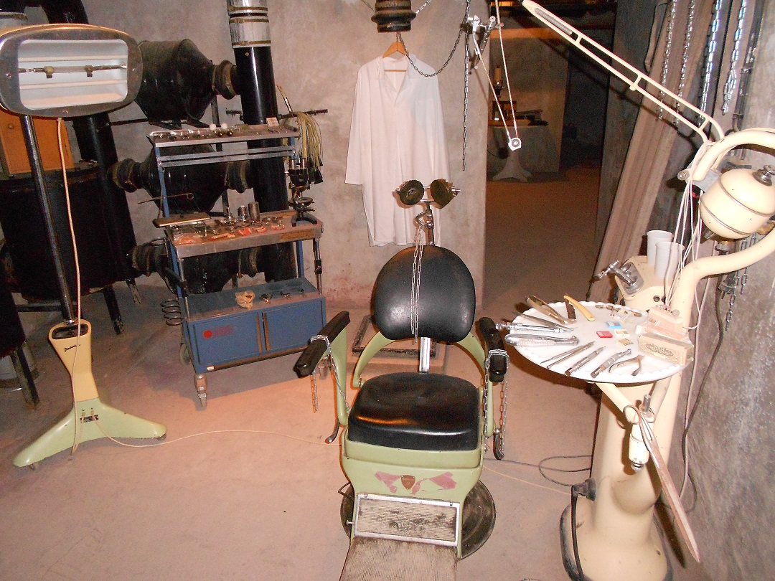

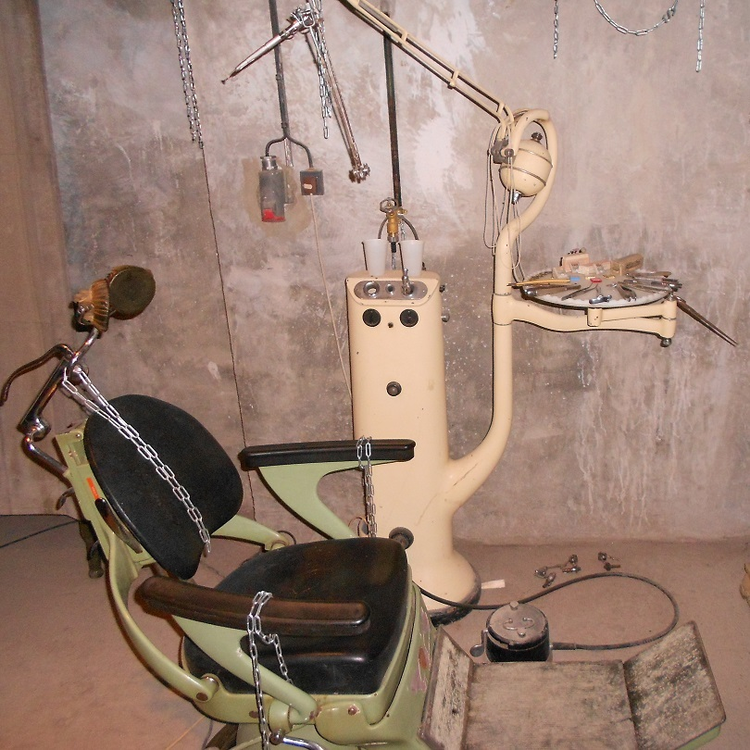

Zubařská ordinace - Zubní vrtačka, zubařské křeslo, chirurgicky pojízdný stůl, infrazářič do ordinace a zubařské náčiní
 PŘEDÁVACÍ PROTOKOL 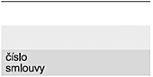

Jiří Zubko
datum narození: 17. 8. 1971
trvalé bydliště: Mánesova 1782, 356 05 Sokolov
číslo OP: 204850715
(dále jen „předávající“)

a

Národní technické muzeum

Sídlo: Kostelní 42, 170 78 Praha 7

IČ: 00023299, DIČ: CZ00023299
Statutární orgán: Mgr. Karel Ksandr, generální ředitel
Osoba pověřená k převzetí věci: Mgr. Václav Rutar, hlavní kurátor sbírek NTM
(dále jen „NTM“)

NTM tímto potvrzuje fyzické převzetí věci/í uvedených níže v tabulce za účelem jednání o uzavření kupní smlouvy mezi předávajícím a NTM příp. za účelem splnění povinnosti předávajícího předat věc/i NTM, byla-li již smlouva uzavřena. Převzetím věci/í přechází na NTM nebezpečí vzniku škody na věci/ech.

poř. číslo | skupina | název věci | popis věci a identifikační specifika | ks
1 | Průmyslový design | Zubní ordinace | Zubní vrtačka, zubařské křeslo, chirurgicky pojízdný stůl, infrazářič do ordinace a zubařské náčiní | 1
Sloupce označené tučně vyplňte povinně!

Předávající předal dne ........................ Za NTM převzal dne ........................

………………………………………... …………………………………………...

Jiří Zubko Mgr. Václav Rutar

Křížkem označne zvolenou variantu.

